T.C.

EŞME KAYMAKAMLIĞI
MELİH GÜNAY İLK/ORTAOKULU
STRATEJİK PLANI
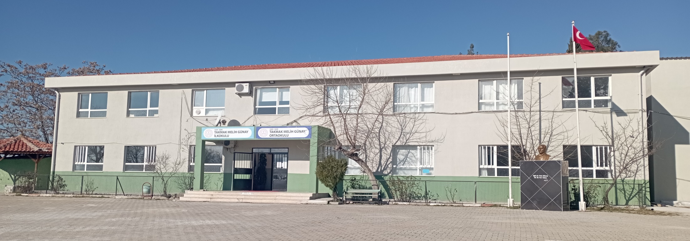
2024-2028
UŞAK 2024

2

Okul/Kurum Bilgileri

İli:UŞAK |  | İlçesi: EŞME
Adres: | Takmak Köyü No:180Eşme/UŞAK | Coğrafi Konum  (link) | https://tinyurl.com/29tpd5br
Telefon  Numarası: | 276 464 6703 | Faks Numarası:
e- Posta  Adresi: | İlkokul: 731397@meb.k12.tr  Ortaokul: 731451@meb.k12.tr  , | Web sayfası adresi: | http://takmakmelihgunayio.meb.k12.tr  http://takmakmelihgunayoo.meb.k12.tr
Kurum  Kodu: | İlkokul: 738397  Ortaokul: 731451 | Öğretim Şekli: | Tam Gün

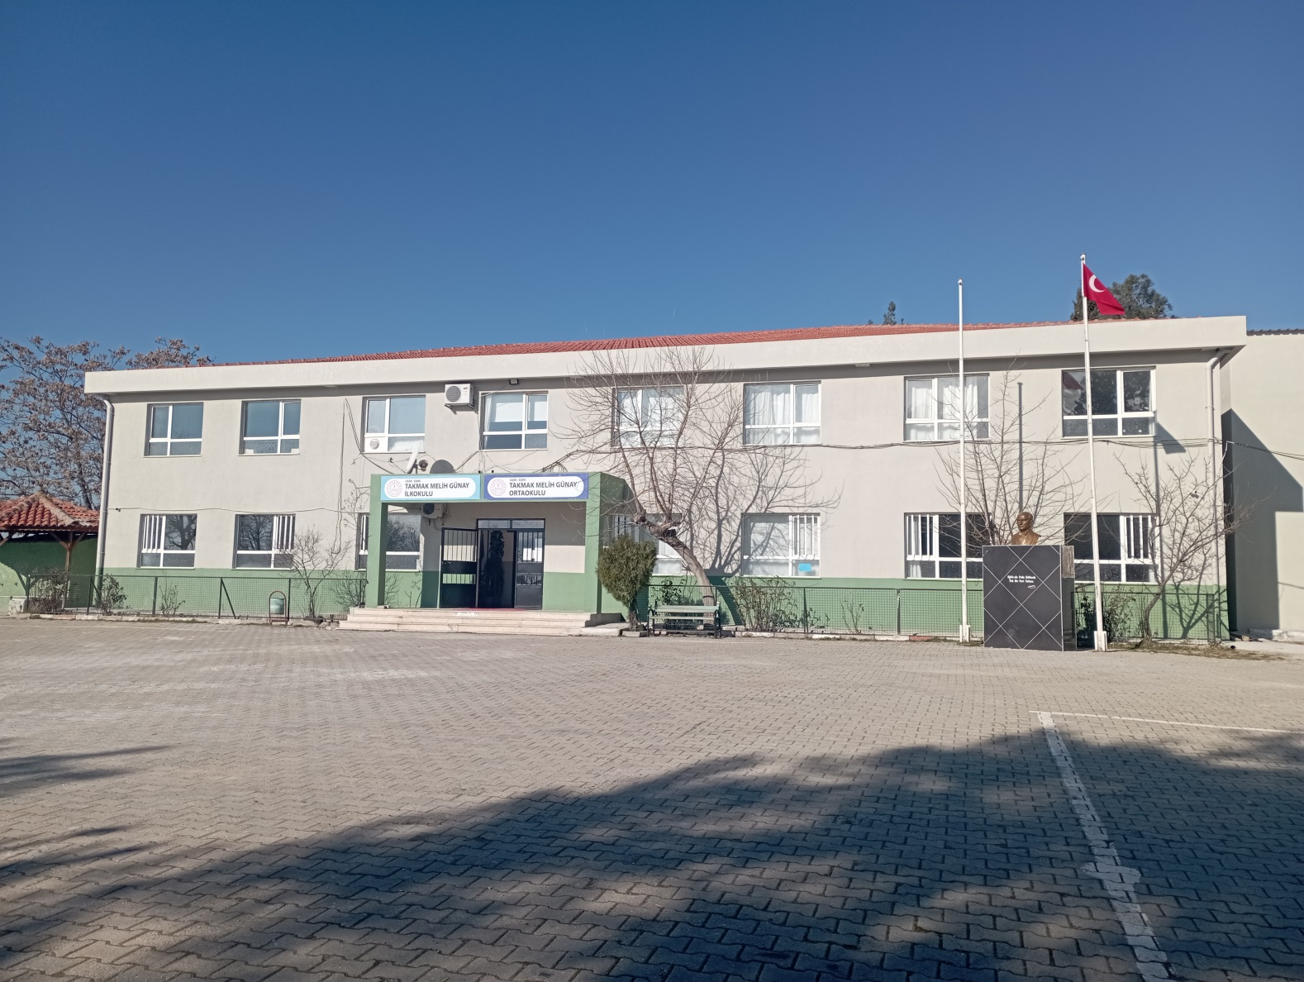

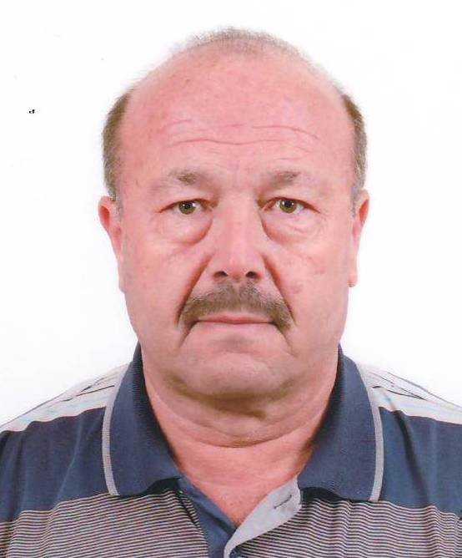

SUNUŞ

21.Yüzyılda çok hızlı gelişen bilim ve teknolojiyle birlikte kurumların hızlı değişimine uyum sağlayabilmeleri için yönetim anlayışının da değişimi kaçınılmaz olmuştur.

Hızlı bir gelişme çabası içinde olan ve hızla gelişen Türkiye eğitim yönetimi anlayışı; çağın gereklerine göre değişmekte ve gelişmektedir. Eğitim kurumları değişime uyum
sağlayabilmek için tedbirler almak ve bunu sağlayabilmek için geleceği planlamak zorundadır. Bu noktada stratejik planlama çalışmalarının önemi artmaktadır. Stratejik
planlarıyla kurumlar tüm paydaşlarıyla birlikte bugünkü durumlarını analiz ederek, kaynaklarını etkili ve verimli kullanıp geleceklerini planlar. Okulumuz, daha iyi bir eğitim
seviyesine ulaşmak düşüncesiyle sürekli yenilenmeyi ve kalite kültürünü kendisine ilke edinmeyi amaçlamaktadır. Büyük önder Atatürk’ü örnek alan bizler; Çağa uyum
sağlamış, çağı yönlendiren öğrenciler yetiştirmek için kurulan okulumuz, geleceğimiz teminatı olan öğrencilerimizi daha iyi imkânlarla yetişip, düşünce ufku ve yenilikçi ruhu
açık Türkiye Cumhuriyetinin çıtasını daha yükseklere taşıyan bireyler olması için öğretmenleri ve idarecileriyle özverili bir şekilde tüm azmimizle çalışmaktayız.
Biz, eğitimi bizi biz yapan en etkili gelişim-değişim-dönüşüm süreci olarak görmekteyiz. Bu nedenle amacımız yaşadığımız toprakları eğitimli insanlarla daha mutlu daha gelişmiş bir ülke haline getirmektir. Ulusumuzun gelişmiş, çağdaş, modern, zengin ve dünyada söz sahibi bir ülke haline dönüşüm sürecinde eğitimin gücünü görerek; bu güce
yol vermek, yön vermek için Türkiye Cumhuriyeti’nin bir ülküsü, kurucusu Mustafa Kemal Atatürk’ün önderlik ettiği bu yolda öğrenciler yetiştirmektir.

Bu bağlamda bizler Melih Günay İlkokulu ve Ortaokulu olarak öncelikle stratejik planımızı oluşturmak için ekipler oluşturduk, kurumumuzun özel durumu fiziksel koşulları, avantajları ve dezavantajlarını belirledik. Bu doğrultuda gerçekleştirilebilecek hedefler saptadık. Kurumumuzun sürekli iyileştirme yoluyla başarısını arttıracak yeni açılımlar ve hedefler belirlemiş olduk. Bu çalışmamızla öğrencilerimizin bilgi ve becerilerini geliştireceğine, verimliliğini ve okul başarısını arttıracağına inanıyoruz.

Şefik YILMAZ

Okul Müdürü

İÇİNDEKİLER

1. GİRİŞ VE STRATEJİK PLANIN HAZIRLIK SÜRECİ

1.1. Strateji Geliştirme Kurulu ve Stratejik Plan Ekibi
1.2. Planlama Süreci
2. DURUM ANALİZİ
2.1. Kurumsal Tarihçe
2.2. Uygulanmakta Olan Planın Değerlendirilmesi
2.3. Mevzuat Analizi
2.4. Üst Politika Belgelerinin Analizi
2.5. Faaliyet Alanları ile Ürün ve Hizmetlerin Belirlenmesi
2.6. Paydaş Analizi
2.7. Kuruluş İçi Analiz

2.7.1.Teşkilat Yapısı
2.7.2.İnsan Kaynakları
2.7.3.Teknolojik Düzey
2.7.4.Mali Kaynaklar
2.7.5.İstatistiki Veriler
2.8. Dış Çevre Analizi (Politik, Ekonomik, Sosyal, Teknolojik, Yasal ve Çevresel
Çevre Analizi -PESTLE)

2.9. Güçlü ve Zayıf Yönler ile Fırsatlar ve Tehditler (GZFT) Analizi

2.10.Tespit ve İhtiyaçların Belirlenmesi

3. GELECEĞE BAKIŞ

3.1.Misyon

3.2.Vizyon

3.3.Temel Değerler

4. AMAÇ, HEDEF VE STRATEJİLERİN BELİRLENMESİ

4.1. Amaçlar
4.2. Hedefler
4.3. Performans Göstergeleri
4.4. Stratejilerin Belirlenmesi
4.5. Maliyetlendirme

5. İZLEME VE DEĞERLENDİRME

6. Tablo/Şekil/Grafikler/Ekler

1. GİRİŞ VE STRATEJİK PLANIN HAZIRLIK SÜRECİ

1.1. Strateji Geliştirme Kurulu ve Stratejik Plan Ekibi

Tablo 1. Strateji Geliştirme Kurulu ve Stratejik Plan Ekibi Tablosu
Strateji Geliştirme Kurulu Bilgileri |  | Stratejik Plan Ekibi Bilgileri
Adı Soyadı | Ünvanı | Adı Soyadı | Ünvanı
Şefik YILMAZ | Müdür | Aslı GÜN | Öğretmen
Emin CAN | Müdür Yardımcısı | Pınar BELLİGÜN | Öğretmen
Bekir AKYAR | Öğretmen | Osman Can AYRANCI | Öğretmen
Yaşar ÜNLÜ | Okul Aile Birliği Başkanı | Gizem TERZİLER | Veli
Kasım YANIK | Okul Aile Birliği  Yön. Kurulu Üyesi | Veli TİRELİ | Veli

1.2. Planlama Süreci:

2024-2028 dönemi stratejik plan hazırlanması süreci Üst Kurul ve Stratejik Plan Ekibinin oluşturulması ile başlamıştır. Ekip tarafından oluşturulan çalışma takvimi kapsamında ilk aşamada durum analizi çalışmaları yapılmış ve durum analizi aşamasında paydaşlarımızın plan sürecine aktif katılımını sağlamak üzere paydaş anketi, toplantı ve görüşmeler yapılmıştır.
Stratejik planlama doğrultusunda bir organizasyon olarak kurumumuzun gelecekte varmak istediği ölçülebilir hedefleri ve bu hedeflere nasıl ulaşılacağı, bulunduğumuz nokta ile ulaşmayı arzu ettiğimiz durum arasındaki yolu gösteren süreç, analiz edilmeye çalışılmıştır.
Durum analizinin ardından geleceğe yönelim bölümüne geçilerek okulumuzun amaç, hedef, gösterge ve eylemleri belirlenmiştir. Çalışmaları yürüten ekip ve kurul bilgileri altta verilmiştir.

2. DURUM ANALİZİ

Durum analizi bölümünde, aşağıdaki hususlarla ilgili analiz ve değerlendirmeler yapılmıştır;
• Kurumsal tarihçe
• Uygulanmakta olan planın değerlendirilmesi
• Mevzuat analizi
• Üst politika belgelerinin analizi
• Faaliyet alanları ile ürün ve hizmetlerin belirlenmesi
• Paydaş analizi
• Kuruluş içi analiz
• Dış çevre analizi (Politik, ekonomik, sosyal, teknolojik, yasal ve çevresel analiz)
• Güçlü ve zayıf yönler ile fırsatlar ve tehditler (GZFT) analizi
• Tespit ve ihtiyaçların belirlenmesi

2.1. Kurumsal Tarihçe

Okulumuz hizmet binası olarak köy merkezinde 1951 yılında Takmak Okulu olarak kurulmuş 1953’te Takmak İlkokulu, 1980-81’de Takmak Ortaokulu, 1997-98'de Takmak İlköğretim Okulu, 2002’de Melih Günay İlköğretim Okulu, 2012-13’te Melih Günay İlkokulu ve Ortaokulu adını almıştır. 2002 Yılında Fahri GÜNAY tarafından yaptırılan yeni okul binası 2023 yılında güçlendirme onarımından geçmiştir.
Okulumuz 7079,09 metrekarelik bir alanda Takmak köyünün merkezinde 2 katlı ve 8 dersliklidir. 2 idari oda, 1 öğretmenler odası, 1 kütüphane, 1 yemekhane, 1 Fen Laboratuvarı ve 1 Yardımcı Personel odası vardır. Bu kapsamda okulumuz derslikleri 1 şube Ana Sınıfı, 4 şube İlkokul ve 4 şube Ortaokul olarak Tam Gün hizmet vermektedir. Kurumun Yapısı: Takmak/Melih Günay İlkokulu ve Ortaokulu, 1 Müdür, 1 Ortaokul Müdür Yardımcısı, 14 öğretmen ve 1 İş-Kur Personeli ile eğitim öğretim hizmeti vermektedir. Ana Sınıfında 1 şube 14 öğrenci, İlkokulda 4 şube 52 öğrenci, Ortaokulda 4 şube 61 öğrenci olmak üzere toplamda 127 öğrencimiz vardır. Okulun finansman kaynakları Milli Eğitim Bakanlığı, Okul Aile Birliği gelirleri ve hayırsever katkılarıdır.
Fahri GÜNAY:
1908 Takmak doğumlu, İspartalı Ali oğlu. 1925’te Ziraat Bankası Takmak Şubesinde sorumlu olarak işe başladı. 1935’te öğretmen olan Şehime ile Bolu’da evlendi.
1955’te Eskişehir Ziraat Bankası Müdürü iken emekliye ayrıldı. Aynı yıl Vakıflar Bankası Ankara şubesi Genel Müdürlüğüne atandı. 1974’te Vakıflar Bankası Genel Müdür Yardımcısı iken kendi isteği ile ayrıldı.
2000 yılında Eskişehir- Tepebaşı’na 18 derslikli Fahri Günay Ortaokulunu yaptırdı.
2002 Yılında da Takmak Köyüne 8 derslikli bu okulu yaptırdı. Okula tek çocuğu olan Melih Günay ismi verildi.

2.2. Uygulanmakta Olan Stratejik Planın Değerlendirilmesi
Okulumuz Stratejik Planı izleme ve değerlendirme çalışmalarında 5 yıllık Stratejik Planın izlenmesi ve 1 yıllık gelişim planın izlenmesi olarak ikili bir ayrıma gidilecektir.
Stratejik planın izlenmesinde 6 aylık dönemlerde izleme yapılacak denetim birimleri, il ve ilçe millî eğitim müdürlüğü ve Bakanlık denetim ve kontrollerine hazır halde tutulacaktır.
Yıllık planın uygulanmasında yürütme ekipleri ve eylem sorumlularıyla aylık ilerleme toplantıları yapılacaktır. Toplantıda bir önceki ayda yapılanlar ve bir sonraki ayda yapılacaklar görüşülüp karara bağlanacaktır.

2.3. Yasal Yükümlülükler ve Mevzuat Analizi

Okulumuza görev ve sorumluluk yükleyen ve okulumuzun faaliyet alanını düzenleyen milli eğitim bakanlığı okul öncesi eğitim ve ilköğretim kurumları yönetmeliği gözden geçirilerek durum analizinde ortaya konulmuş olup burada yürürlükten kaldırılan son hükümlere yer verilmiştir.

Yürürlükten kaldırılan mevzuat

MADDE 95 – (1) Bu Yönetmeliğin yürürlüğe girdiği tarih itibarıyla, 8/6/2004 tarihli ve 25486 sayılı Resmî Gazete’de yayımlanan Okul Öncesi Eğitim Kurumları Yönetmeliği ile 27/8/2003 tarihli ve 25212 sayılı Resmî Gazete’de yayımlanan Millî Eğitim Bakanlığı İlköğretim Kurumları Yönetmeliği yürürlükten kaldırılmıştır.
Olağanüstü durumlarda eğitim ve öğretime ara verilmesi halinde sınıf geçme ve öğrenci başarısının değerlendirilmesi
EK MADDE 1 – (Ek:RG-8/5/2020-31121)
(1) Bu Yönetmeliğin 7 nci maddesine göre eğitim ve öğretime ara verilmesi ve sadece bir dönem puanının bulunması durumunda; bu puanın sınıf geçme puanının altında kalıp kalmamasına bakılmaksızın (Değişik ibare:RG-14/10/2023-32339) ortaokullarda tüm öğrenciler bir üst sınıfa geçmiş sayılır. Bu durumda derslerin bir döneme ait dönem puanları yılsonu puanı olarak sayılır. Oluşan bu yılsonu puanı, ağırlıklı puan, yılsonu başarı puanı ve ortaokul başarı puanı (OBP) hesaplanmasında da kullanılır. (Değişik ibare:RG-14/10/2023-32339) İlkokullarda eğitim ve öğretim faaliyetlerinin yapıldığı dönemde başarı durumu değerlendirilen öğrenciler bir üst sınıfa geçmiş sayılır. Ancak ilkokullarda velinin yazılı talebi doğrultusunda sınıf tekrarı yaptırılabilir.
Olağanüstü durumlarda eğitim, öğretim, yönetim ve işleyişe ilişkin alınması gereken tedbirler
EK MADDE 2 – (Ek:RG-30/8/2020-31229)
(1) İlçe, il veya ülke genelinde genel hayatı etkileyen salgın hastalık, doğal afet, elverişsiz hava koşulları gibi durumlarda bu Yönetmelikle düzenlenen eğitim, öğretim, yönetim ve işleyişe ilişkin usul ve esaslar Bakanlıkça ayrıca belirlenebilir.
Okul öncesi aidat hesaplarının kapatılması
GEÇİCİ MADDE 1- (Ek:RG-12/5/2023-32188) (Mülga:RG-14/10/2023-32339)
Komisyon kurulması
GEÇİCİ MADDE 2- (Ek:RG-14/10/2023-32339)
(1) 2023-2024 eğitim ve öğretim yılı başından geçerli olmak üzere bu maddenin yayımı tarihinden itibaren 10 gün içinde 67 nci maddede belirtilen katkı payı tespit komisyonu kurularak katkı payının belirlenmesine ilişkin gerekli işlemler ivedilikle tamamlanır.
Depremden etkilenen illerde katkı payı alınmaması
GEÇİCİ MADDE 3- (Ek:RG-14/10/2023-32339)
(1) 6/2/2023 tarihli Kahramanmaraş merkezli depremden etkilenen 11 ilde bulunan okul öncesi eğitim kurumlarında, 2023-2024 eğitim ve öğretim yılında katkı payı alınmaz.
Şube ve öğretmen seçimine yönelik uygulama
GEÇİCİ MADDE 4- (Ek:RG-14/10/2023-32339)
(1) 11 inci maddenin altıncı fıkrasının (d) bendi ve yedinci fıkrasının © bendi 2024-2025 eğitim ve öğretim yılı başına kadar uygulanmaz.
Yürürlük
MADDE 96 – (1) Bu Yönetmelik yayımı tarihinde yürürlüğe girer.
Yürütme
MADDE 97 – (1) Bu Yönetmelik hükümlerini Millî Eğitim Bakanı yürütür.

2.4. Üst Politika Belgeleri Analizi

Üst politika belgeleri;
• 12. Kalkınma Planı
• Cumhurbaşkanlığı Programı,
• Orta Vadeli Program,
• Cumhurbaşkanlığı Yıllık Programı,
• Millî Eğitim Bakanlığı Stratejik Planı,
• İl Millî Eğitim Müdürlüğü Stratejik Planı,
• İlçe Millî Eğitim Müdürlüğü Stratejik Planı ile
• Okul/kurumu ilgilendiren ulusal, bölgesel ve sektörel strateji eylem planlarını ifade eder.
Kurumun faaliyet alanları ile Kalkınma Planı, diğer plan ve programlarda yer alan amaç, ilke ve politikalar arasındaki uyuma bakılmıştır. Yukarıda verilen üst politika bilgileri incelenerek okulumuzun amaç hedeflerine teşkil edecek “tespitler ve ihtiyaçlar” belirlenmiştir.

Tablo 2. Üst Politika Belgeleri Analizi Tablosu
Üst Politika Belgesi | İlgili Bölüm/Referans | Verilen Görevler/İhtiyaçlar
1 | MEB Stratejik Planı | Yerel yönetim ve dış çevre
2 | İl MEB Stratejik Planı | Yerel yönetim ve dış çevre
3 | İlçe MEB Stratejik Planı | Yerel yönetim ve dış çevre

2.5. Faaliyet Alanları ile Ürün/Hizmetlerin Belirlenmesi

Mevzuat analizi çıktıları dolayısıyla görev ve sorumluluklar dikkate alınarak okul/kurumun sunduğu temel ürün ve hizmetler belirlenir. Belirlenen ürün ve hizmetler Tablo 3’te belirtildiği gibi belirli faaliyet alanları altında toplulaştırılır. Faaliyet alanları ile ürün ve hizmetlerin belirlenmesi amaç, hedef ve stratejilerin oluşturulması aşamasında yönlendirici olacaktır.

Tablo 3. Faaliyet Alanlar/Ürün ve Hizmetler Tablosu
Faaliyet Alanı | Ürün/Hizmetler
Öğretim-eğitim faaliyetleri | Öğrenci İşleri Kayıt-nakil işleri Devam-devamsızlık Sınıf geçme  Sınav hizmetleri
Rehberlik faaliyetleri | Öğrencilere rehberlik yapmak Velilere rehberlik etmek Rehberlik faaliyetlerini yürütmek
Sosyal faaliyetler | Geziler, sınıf piknikleri, eğlenceye yönelik aktiviteler
Sportif faaliyetler | Futbol turnuvası, voleybol turnuvası, zeka oyunları turnuvası
Kültürel ve sanatsal faaliyetler | Tiyatro, tarihi ve kültürel geziler, yazar buluşmaları
Okul aile birliği faaliyetleri | Veli ve Okul arasında işbirliği, okula maddi katkı
Öğrencilere yönelik faaliyetler | Rehberlik ve psokolij danışma hizmetleri, öğrenci kulüpleri
Ölçme değerlendirme faaliyetleri | Performans değerlendirme, ürün dosyası, Proje, yazılı raporlar
Öğrenme ortamlarına yönelik faaliyetler | Müze, Sivil toplum kuruluşları, doğal tarihi ve kültürel ortamlar
Ders dışı faaliyetler | Sportif etkinlikler, sanat etkinlikleri, kültürel etkinlikler

2.6. Paydaş Analizi

Kurumumuzun temel paydaşları öğrenci, veli ve öğretmen olmakla birlikte eğitimin dışsal etkisi nedeniyle okul çevresinde etkileşim içinde olunan geniş bir paydaş kitlesi bulunmaktadır. Paydaşlarımızın görüşleri anket, toplantı, dilek ve istek kutuları, elektronik ortamda 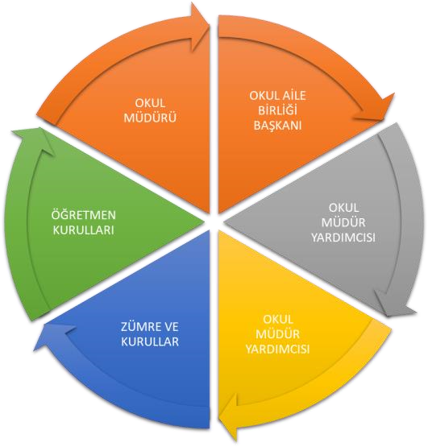iletilen önerilerde dâhil olmak üzere çeşitli yöntemlerle sürekli olarak alınmaktadır.

Paydaş anketlerine ilişkin ortaya çıkan temel sonuçlara altta yer verilmiştir :
Öğrenci Anketi Sonuçları:
Yapılan anketler sonucunda öğrencilerin okula bağlılığı görülmüştür.
Öğretmen Anketi Sonuçları:
Yapılan anketler sonucunda öğretmenlerin okula bağlılığı görülmüştür.
Veli Anketi Sonuçları: Yapılan anketler sonucunda velilerin okula bağlılığı görülmüştür.
2.7. Okul/Kurum İçi Analiz
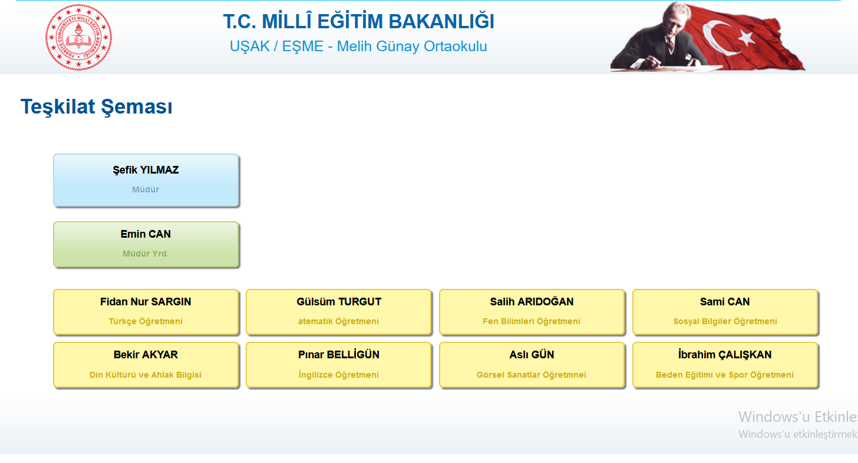

TEŞKİLAT ŞEMASI (İlkokul)
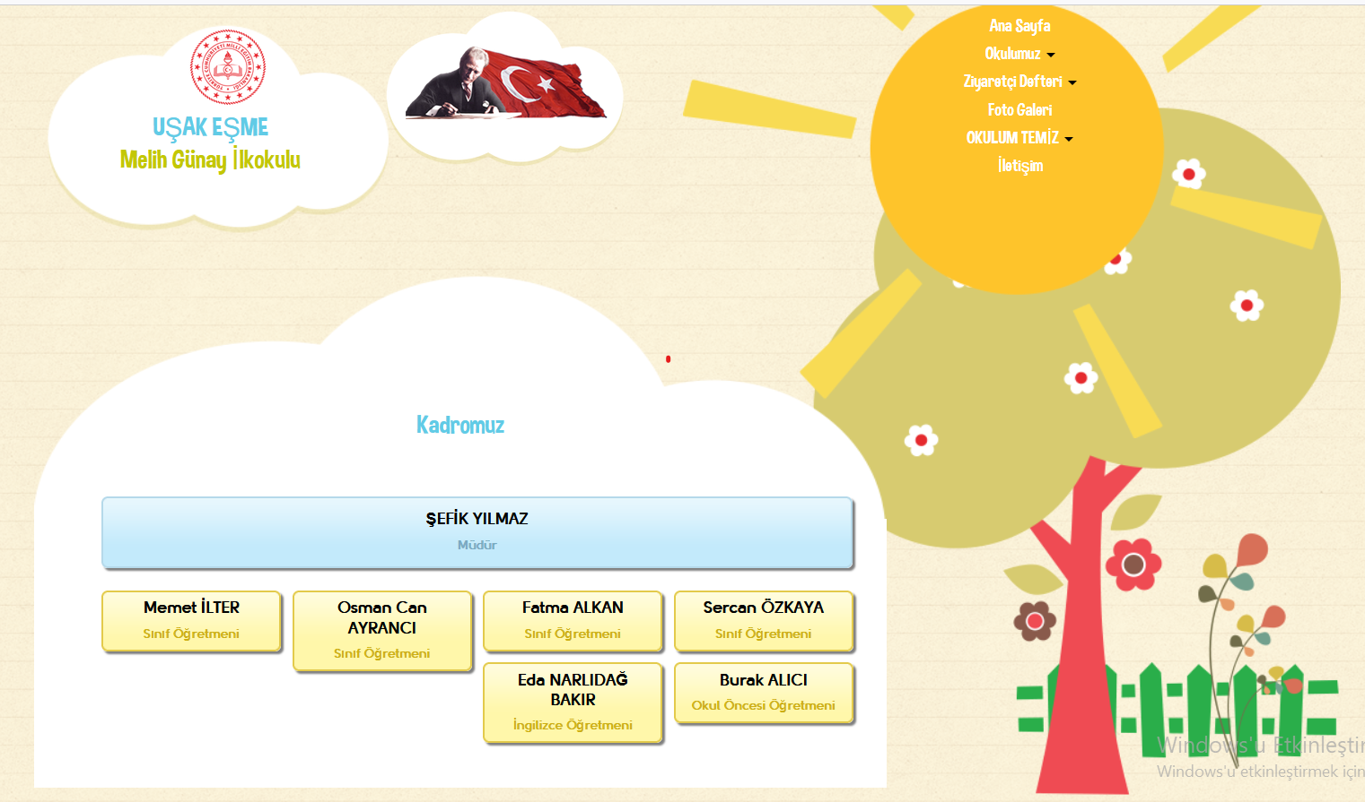

Tablo 4.Okul/Kurum İçi Analiz İçerik Tablosu
Okul/Kurum İçi | Analiz İçerik Tablosu
Öğrenci sayıları | Okulumuzda yer alan sınıfların öğrenci sayıları alttaki tabloda verilmiştir.  SINIFI Kız Erkek Toplam  Anasınıfı 6 11 17  1.Sınıf 6 7 13  2.Sınıf 6 6 12  3.Sınıf 6 9 15  4.Sınıf 9 1 10  TOPLAM 33 34 67  5/A Sınıfı 4 7 11  6/ A Sınıfı 8 11 19  7/A Sınıfı 8 6 14  8/A Sınıfı 4 11 15  TOPLAM 24 35 59
Akademik başarı verileri | Takdir: 11 Teşekkür:10
Sosyal-kültürel-bilimsel ve  sportif başarı verileri | Bir Ortaokul öğrencimiz krosta ilçe 3. sü olmuştur.  Bir İlkokul Öğrencimiz king boksta Türkiye 2. si olmuştur.
Öğrenme stilleri envanteri | Okul rehber öğretmenimiz bulunmamaktadır.
Devam-devamsızlık verileri | Sıfır (0)
Okul disiplinini etkileyen  faktörler anketi | Okul rehber öğretmenimiz bulunmamaktadır.
İnsan kaynakları verileri | -
Öğretmenlerin hizmet içi eğitime katılma oranları | MEBBİS verileri kullanılarak erişim sağlandığında hizmet içi eğitme katılma oranlarının yüzde yüz olduğu görülmüştür.
Öğrenme ortamı verileri | Okulumuzun binası ile açık ve kapalı alanlarına ilişkin temel bilgiler altta yer almaktadır.  Okul Yerleşkesine İlişkin Bilgiler  Okul Bölümleri Özel Alanlar Va r Yok  Okul Kat Sayısı 2 Çok Amaçlı Salon X  Derslik Sayısı 9 Çok Amaçlı Saha x  Derslik Alanları (m2) 52 m² Kütüphane X  Kullanılan Derslik Sayısı 9 Fen Laboratuvarı X  Şube Sayısı 9 Bilgisayar Laboratuvarı x  İdari Odaların Alanı (m2) 19m² İş Atölyesi x  Öğretmenler Odası (m2) 52m² Beceri Atölyesi x  Okul Oturum Alanı (m2) 545m² Pansiyon x  Okul Bahçesi (Açık Alan)(m2) 6374m²  Okul Kapalı Alan (m2) 545m²  Sanatsal, bilimsel ve sportif amaçlı toplam alan (m²) 0m²
Okul/kurum ortamını  değerlendirme anketi | Okul rehber öğretmenimiz bulunmamaktadır.

2.7.2. İnsan Kaynakları

(Bu Bölümde verilen tablolar örneklendirmek amacıyla verilmiştir. Okul/kurum tablo çeşitliğini sağlayabilir.)

Tablo 5. Çalışanların Görev Dağılımı
Çalışanın Ünvanı | Görevleri
Okul /Kurum Müdürü | İç paydaşları ve okulun günlük işleyişini denetleme
Müdür Baş Yardımcısı | -
Müdür Yardımcısı | Eğitim-öğretimin işleyişiyle ilgili müdürün verdiği görevler
Atölye ve Bölüm Şefleri | -
Öğretmenler | Öğrencilerin öğrenme potansiyelini ortaya çıkarmak
Yönetim İşleri ve Büro Memuru | -
Yardımcı Hizmetler Personeli | -

Tablo 6. İdari Personelin Hizmet Süresine İlişkin Bilgiler
Hizmet Süreleri | 2024 Yılı İtibarıyla
 | Kişi Sayısı | %
1-4 Yıl
5-6 Yıl
7-10 Yıl | 1 | 50
10…..Üzeri | 1 | 50

Tablo 7. Okul/Kurumda Oluşan Yönetici Sirkülasyonu Oranı
 | Yıl İçerisinde Okul/Kurumdan Ayrılan  Yönetici Sayısı |  |  | Yıl İçerisinde Okul/Kurumda Göreve  Başlayan Yönetici Sayısı
 | 2021 | 2022 | 2023 | 2021 | 2022 | 2023
TOPLAM |  |  | 2 |  |  | 2

Tablo 8. İdari Personelin Katıldığı Hizmet İçi Programları
Adı ve Soyadı | Görevi | Katıldığı Çalışmanın Adı | Katıldığı Yıl | Belge No
Şefik YILMAZ | Müdür | Deprem farkındalık eğitimi semineri | 2023
Emin CAN | Müdür Yardımcısı | Deprem farkındalık eğitimi semineri | 2023

Tablo 9. Öğretmenlerin Hizmet Süreleri (Yıl İtibarıyla)
Hizmet Süreleri | Kadın | Erkek | Toplam
1-3 Yıl
4-6 Yıl | 1 | - | 1
7-10 Yıl | 1 | 2 | 3
11-15 Yıl | 2 | 3 | 5
16-20 | 1 | - | 1
20 ve üzeri | 1 | 3 | 4

Tablo 10. Kurumda Gerçekleşen Öğretmen Sirkülâsyonunun Oranı
 | Yıl İçerisinde Kurumdan Ayrılan Öğretmen  Sayısı |  |  | Yıl İçerisinde Kurumda Göreve Başlayan  Öğretmen Sayısı
 | 2021 | 2022 | 2023 | 2021 | 2022 | 2023
TOPLAM | 2 | 1 | 3 | 2 | 2 | 3

Tablo 11. Öğretmenlerin Katıldığı Hizmet İçi Eğitim Programları
Adı ve Soyadı | Branşı | Katıldığı Çalışmanın Adı | Katıldığı Yıl | Belge No
Tüm branş öğretmenleri |  | Deprem farkındalık eğitimi semineri | 2023
Tüm sınıf öğretmenleri |  | Deprem farkındalık eğitimi semineri | 2023

Tablo 12. Kurumdaki Mevcut Hizmetli/ Memur Sayıs
 | Görevi | Erkek | Kadın | Eğitim  Durumu | Hizmet  Yılı | Toplam
1 | Hizmetli (İş-Kur Per.) |  | 1 | İlköğretim | 1
2 | …….
3 | ……
4 | …….
5
6

Tablo 13. Çalışanların Görev Dağılımı
Çalışanın Ünvanı | Görevleri
Okul /Kurum  Müdürü | İç paydaşları ve okulun günlük işleyişini denetleme
Müdür Baş  Yardımcısı | -
Müdür Yardımcısı | Eğitim-öğretimin işleyişiyle ilgili müdürün verdiği görevler
Atölye ve Bölüm  Şefleri | -
Öğretmenler | Öğrencilerin öğrenme potansiyelini ortaya çıkarmak
Yönetim İşleri ve  Büro Memuru | -
Yardımcı Hizmetler  Personeli | -

Tablo 14. Okul/kurum Rehberlik Hizmetleri
Mevcut Kapasite |  |  |  | Mevcut Kapasite Kullanımı ve Performans
Psikolojik Danışman Norm Sayısı | Görev Yapan Psikolojik Danışman  Sayısı | İhtiyaç Duyulan Psikolojik  Danışman Sayısı | Görüşme Odası Sayısı | Danışmanlık Hizmeti  Alan |  |  | Rehberlik Hizmetleri İle İlgili Düzenlenen Eğitim/Paylaşım Toplantısı vb. Faaliyet Sayısı
 |  |  |  | Öğrenci Sayısı | Öğretmen Sayısı | Veli Sayısı | Öğretmenlere Yönelik | Öğrencilere Yönelik | Velilere Yönelik
- | - | - | - | - | - | - | - | - | -

2.7.3.Teknolojik Düzey

Okul/kurumun teknolojik altyapısı ve teknolojiyi kullanabilme düzeyi belirlenir. Okul/kurumlarda derslerde ve ders dışı etkinliklerde kullanılmakta olan araç gereçlerin sayısı ve ihtiyaç durumu belirlenmelidir. Bu aşamada okul/kurumda hangi işlemlerin elektronik ortamda yapıldığı, gelecekte hangi iş ve işlemlerin elektronik ortamda yapılmasının düşünüldüğü de belirtilmelidir.

Tablo 15. Teknolojik Araç-Gereç Durumu
Araç-Gereçler | 2021 | 2022 | 2023 | İhtiyaç
Akıllı tahta sayısı | 11 | 10 | 10 | -
Taşınabilir bilgisayar sayısı | 2 | 2 | 2 | -
Fotokopi makinası sayısı | 2 | 2 | 3 | -
Yazıcı sayısı | 2 | 3 | 3 | -
Tv sayısı | 1 | 1 | 1 | -

Bilişim dersleri kütüphanemizde bulunan 6 masa üstü bilgisayarla işlenmektedir. Görsel Sanatlar dersleri de öğretmen ihtiyaç duyduğu takdirde burada işleyebilmektedir. Ayrıca öğrencilerimize ihtiyaç halinde ödevlerini yapabilmeleri için kullanımına izin verilmektedir.

Tablo 16. Fiziki Mekân Durumu
Fiziki Mekân | Var | Yok | Adedi | İhtiyaç | Açıklama
Öğretmen Çalışma Odası |  | x
Ekipman Odası | x
Kütüphane | x
Rehberlik Servisi |  | x
Resim Odası |  | x
Müzik Odası |  | x
Çok Amaçlı Salon | x
Spor Salonu |  | x

2.7.4. Mali Kaynaklar

Kurumun mali kaynakları, bütçe büyüklüğü, döner sermaye, okul-aile birliği gelirleri, kantin vb. gelirler ve harcama kalemleri ortaya konulur. Bütçe işlemlerinin kim tarafından yürütüldüğü belirtilir. Enflasyon oranı da dikkate alınarak plan dönemi boyunca gerçekleşecek kaynak artışı tahmini olarak belirlenir.

Tablo 17. Kaynak Tablosu
Kaynaklar | 2024 | 2025 | 2026 | 2027 | 2028
Genel Bütçe | - | - | - | - | -
Okul Aile Birliği | 20000 | 30000 | 40000 | 50000 | 60000
Özel İdare | - | - | - | - | -
Kira Gelirleri | 17000 | 17000 | 20000 | 25000 | 30000
Döner Sermaye | - | - | - | - | -
Dış Kaynak/Projeler | - | - | - | - | -
Diğer | - | - | - | - | -
TOPLAM | 37000 | 37000 | 60000 | 75000 | 90000

Okul/kurum bütçesinde giderler aşağıdaki başlıklar altında toplanabilir. Harcama türleri okul/kurumların özelliklerine göre çeşitlilik gösterebilir.

Tablo 18. Harcama Kalemler
Harcama Kalemi | Çeşitleri
Personel | 20000
Onarım | 50000
Sosyal-sportif faaliyetler | 10000
Temizlik | 20000
İletişim | 5000
Kırtasiye | 5000

Tablo 19. Gelir-Gider Tablosu

YILLAR | 2021 |  | 2022 |  | 2023
HARCAMA KALEMLERİ | GELİR | GİDER | GELİR | GİDER | GELİR | GİDER
Temizlik | 2000 | 2000 | 15000 | 15000 | 21700 | 21700
Küçük Onarımlar | 5000 | 5000 | 12000 | 12000 | 10000 | 10000
Bilgisayar Harcamaları | 1000 | 1000 | 11000 | 14000 | 11500 | 11500
Büro Makineleri Harcamaları | - | - | 30000 | 35000 | 41500 | 41500
Okul Aile Birliği | - | - | 5200 | - | 8200 | -
Sosyala Faaliyetler | 2000 | 2000 | 7000 | 7000 | 10000 | 1000
Kırtasiye | 5000 | 5000 | 13000 | 13000 | 12000 | 12000
GENEL TOPLAM | 15000 | 15000 | 93200 | 96000 | 114900 | 106700

2.7.5. İstatistiki Veriler

Okulumuz Bina ve Alanları
Okulumuzun binası ile açık ve kapalı alanlarına ilişkin temel bilgiler altta yer almaktadır.

- Okul Yerleşkesine İlişkin Bilgiler
Okul Bölümleri |  | Özel Alanlar | Var | Yok
Okul Kat Sayısı | 2 | Çok Amaçlı Salon | X
Derslik Sayısı | 9 | Çok Amaçlı Saha |  | X
Derslik Alanları (m2) | 52 m² | Kütüphane | X
Kullanılan Derslik Sayısı | 9 | Fen Laboratuvarı | X
Şube Sayısı | 9 | Bilgisayar Laboratuvarı |  | X
İdari Odaların Alanı (m2) | 19 m² | İş Atölyesi |  | X
Öğretmenler Odası (m2) | 52 m² | Beceri Atölyesi |  | X
Okul Oturum Alanı (m2) | 545 m² | Pansiyon |  | X
Okul Bahçesi (Açık Alan)(m2) | 6374 m²
Okul Kapalı Alan (m2) | 545 m²
Sanatsal, bilimsel ve sportif amaçlı toplam alan (m²) | 0 m²
Kooperatif (m2) | 13 m²
Tuvalet Sayısı | 10
Diğer (Arşiv+Depo) | 81 m²

2.8. Çevre Analizi (PESTLE)

Tablo 20. PESTLE Analiz Tablosu
Politik-Yasal etkenler Ekonomik etkenler

Kalkınma Planı ve Orta Vadeli Program,
Bakanlık, il ve ilçe stratejik planlarının incelenmesi,
Yasal yükümlülüklerin belirlenmesi,
Oluşturulması gereken kurul ve komisyonlar,
Okul/kurum çevresindeki politik durum.
Okul/kurumun bulunduğu çevrenin genel gelir durumu,
İş kapasitesi,
Okul/kurumun gelirini arttırıcı unsurlar,
Okul/kurumun giderlerini arttıran
unsurlar,
Tasarruf sağlama imkânları,
İşsizlik durumu,
Mal-ürün ve hizmet satın alma imkânları,
Kullanılabilir bütçe
Sosyokültürel etkenler Teknolojik etkenler

Kariyer beklentileri,
Ailelerin ve öğrencilerin bilinçlenmeleri,
Aile yapısındaki değişmeler (geniş aileden çekirdek aileye geçiş, erken yaşta evlenme vs.),
Nüfus artışı,
Göç,
Nüfusun yaş gruplarına göre dağılımı,
Hayat beklentilerindeki değişimler (Hızlı para kazanma hırsı, lüks yaşama düşkünlük, kırsal alanda kentsel yaşam),
Beslenme alışkanlıkları,
Değerler, mesleki etik kuralları vb.
Okul/kurumun teknoloji kullanım durumu
e- Devlet uygulamaları,
Dijital Platformlar üzerinden uzaktan eğitim imkânları,
Okul/kurumun sahip olmadığı teknolojik araçlar
Personelin ve öğrencilerin teknoloji kullanım kapasiteleri,
Personelin ve öğrencilerin sahip
olduğu teknolojik araçlar,
Teknoloji alanındaki gelişmeler
Teknolojinin eğitimde kullanımı

Çevresel Etkenler

Hava ve su kirlenmesi,
Toprak yapısı,
Bitki örtüsü,
Doğal kaynakların korunması için yapılan çalışmalar,
Çevrede yoğunluk gösteren hastalıklar,
Doğal afetler (deprem kuşağında bulunma, Covid 19, kene vakaları vb.)

2.9. GZFT Analizi

Okulumuzun temel istatistiklerinde verilen okul künyesi, çalışan bilgileri, bina bilgileri, teknolojik kaynak bilgileri ve gelir gider bilgileri ile paydaş anketleri sonucunda ortaya çıkan sorun ve gelişime açık alanlar iç ve dış faktör olarak değerlendirilerek GZFT tablosunda belirtilmiştir. Dolayısıyla olguyu belirten istatistikler ile algıyı ölçen anketlerden çıkan sonuçlar tek bir analizde birleştirilmiştir.
Kurumun güçlü ve zayıf yönleri donanım, malzeme, çalışan, iş yapma becerisi, kurumsal iletişim gibi çok çeşitli alanlarda kendisinden kaynaklı olan güçlülükleri ve zayıflıkları ifade etmektedir ve ayrımda temel olarak okul müdürü/müdürlüğü kapsamından bakılarak iç faktör ve dış faktör ayrımı yapılmıştır.

İçsel Faktörler
Güçlü Yönler
Öğrenciler | Öğrenci sayısının sınıflarda dengeli dağılımı
Çalışanlar | Çalışanlarımızın uyumlu ve iş birliği içinde çalışma ve kurum kültürüne sahip olması
Veliler | Okul Aile İşbirliğine önem veren velilerimizin olması
Bina ve Yerleşke | Okul fiziki yapısının iyi durumda olması
Donanım | Akıllı tahtaların olması
Bütçe | Okul bütçesinin var olması ve bütçenin veli katkılarıyla oluşması
Yönetim Süreçleri | Şeffaf, paylaşımcı, değişime açık bir yönetim anlayışının bulunması
İletişim Süreçleri | Okul Aile Birliğinin iş birliğine açık olması
vb | Okulumuzun güçlü bir bilgi birikimine ve deneyime sahip olması
Zayıf Yönler
Öğrenciler | Öğrenciler arası sosyal - kültürel ve sosyal-ekonomik farklılıklar
Çalışanlar | Personel deneyimlerinin artırılması
Veliler | Parçalanmış ailelere mensup öğrenci sayısının fazlalığı
Bina ve Yerleşke | Taşımalı eğitimin ders dışı sosyal faaliyet ve sosyal kulüp çalışmalarına fırsat vermemesi
Donanım | Okulda bir spor salonunun olmaması
Bütçe | Sosyal etkinliklerin çeşitlendirilebilmesi için yeterli kaynağın olmaması
Yönetim Süreçleri | Personel verimliliğinin arttırılması
İletişim Süreçleri | Bazı velilerin ilgisiz olması
vb | Ulusal Sergi ve Yarışmalara (resim branş öğretmen yokluğu) Katılım Sayısının Arttırılması

Dışsal Faktörler

Politik | Siyasi erkin, bazı bölgelerdeki eğitim ve öğretime erişim hususunda yaşanan sıkıntıların çözümünde olumlu katkı sağlaması
Ekonomik | Eğitim öğretim ortamları ile hizmet birimlerinin fiziki yapısının geliştirilmesini ve eğitim yatırımların artmasının sağlaması
Sosyolojik | Kitlesel göç ile gelen bireylerin topluma uyumunu kolaylaştıran sosyal yapı
Teknolojik | Teknoloji aracılığıyla eğitim öğretim faaliyetlerinde ihtiyaca göre altyapı, sistem ve donanımların geliştirilmesi ve kullanılması ile öğrenme süreçlerinde dijital içerik ve beceri destekli dönüşüm imkânlarına sahip olunması
Mevzuat-Yasal | Bakanlığın mevzuat çalışmalarında yeni sisteme uyum sağlamada yasal dayanaklara sahip olması
Ekolojik | Çevre duyarlılığı olan kuramların MEB ile iş birliği yapması, uygulanan müfredatta çevreye yönelik tema ve kazanımların bulunması

Fırsatlar ve Tehditler
Politik | Eğitim politikalarına ilişkin net bir uzlaşı olmaması
Ekonomik | Eğitim kaynaklarının kullanımının etkili ve etkin planlanamaması, diğer kurumlar ve sivil toplumun eğitime finansal katkısının yetersizliği, bölgeler arası ekonomik gelişmişlik farklılığı
Sosyolojik | Kamuoyunun eğitim öğretimin kalitesine ilişkin beklenti ve algısının farklı olması
Teknolojik | Hızlı ve değişken teknolojik gelişmelere zamanında ayak uydurulmanın zorluğu, öğretmenler ile öğrencilerin teknolojik cihazları kullanma becerisinin istenilen düzeyde olmaması, öğretmen ve öğrencilerin okul dışında teknolojik araçlara erişiminin yetersizliği
Mevzuat-Yasal | Değişen mevzuatı uyumlaştırmak için sürenin sınırlı oluşu
Ekolojik | Toplumun çevresel risk faktörleri konusunda kısmi duyarsızlığı, çevre farkındalığının azlığı

Gelişim ve Sorun Alanları
Gelişim ve sorun alanları analizi ile GZFT analizi sonucunda ortaya çıkan sonuçların planın geleceğe yönelim bölümü ile ilişkilendirilmesi ve buradan hareketle hedef, gösterge ve eylemlerin belirlenmesi sağlanmaktadır.
Gelişim ve sorun alanları ayrımında eğitim ve öğretim faaliyetlerine ilişkin üç temel tema olan Eğitime Erişim, Eğitimde Kalite ve kurumsal Kapasite kullanılmıştır. Eğitime erişim, öğrencinin eğitim faaliyetine erişmesi ve tamamlamasına ilişkin süreçleri; Eğitimde kalite, öğrencinin akademik başarısı, sosyal ve bilişsel gelişimi ve istihdamı da dâhil olmak üzere eğitim ve öğretim sürecinin hayata hazırlama evresini; Kurumsal kapasite ise kurumsal yapı, kurum kültürü, donanım, bina gibi eğitim ve öğretim sürecine destek mahiyetinde olan kapasiteyi belirtmektedir.

Eğitime Erişim | Eğitimde Kalite | Kurumsal Kapasite
Okullaşma Oranı | Akademik Başarı | Kurumsal İletişim
Okula Devam/ Devamsızlık | Sosyal, Kültürel ve  Fiziksel Gelişim | Kurumsal Yönetim
Okula Uyum, Oryantasyon | Sınıf Tekrarı | Bina ve Yerleşke
Özel Eğitime İhtiyaç Duyan  Bireyler | İstihdam Edilebilirlik ve  Yönlendirme | Donanım
Hayatboyu Öğrenme | Öğretim Yöntemleri | Temizlik, Hijyen
 | Ders araç gereçleri | İş Güvenliği, Okul Güvenliği
 |  | Taşıma ve servis

Gelişim ve sorun alanlarına ilişkin GZFT analizinden yola çıkılarak saptamalar yapılırken yukarıdaki tabloda yer alan ayrımda belirtilen temel sorun alanlarına dikkat edilmesi gerekmektedir.

Gelişim ve Sorun Alanlarımız

1.TEMA: EĞİTİM VE ÖĞRETİME ERİŞİM
1 | Okul öncesi eğitimde devam/devamsızlık bilincini geliştirmek
2 | Oryantasyon çalışmalarının çeşitlendirilmesi, okul öncesi eğitimin yaygınlaştırılması
3 | Özel eğitime ihtiyaç duyan bireylerin uygun eğitime erişimi

2.TEMA: EĞİTİM VE ÖĞRETİMDE KALİTE
1 | Öğrencilerin becerilerine uygun kaliteli eğitim ortamı oluşturulması
2 | Öğrenci gelişimini destekleyici rehberlik faaliyetleri
3 | Öğretmenlere yönelik hizmet içi eğitimler
4 | Eğitim öğretim sürecinde sanatsal, sportif ve kültürel faaliyetler
5 | Eğitimde farklı yöntem ve tekniklerin kullanılması
6 | Okul öncesi eğitimde materyal kullanımı
7 | Eğitimi destekleyecek ve geliştirecek projeler geliştirme

3.TEMA: KURUMSAL KAPASİTE
1 | Kurum içi iletişimi güçlendirecek etkinlikler yapılması
2 | Demokratik yönetim anlayışının geliştirilmesi
3 | Öğretmenlere yönelik fiziksel alanların oluşturulması
4 | Donanım ve finansal kaynakların daha iyi yönetilmesi
5 | İş güvenliği ve sivil savunma bilincinin oluşturulması
6 | Servis yolunun güvenliğinin sağlanması

Tablo 22. GZFT Stratejileri
 | Fırsatlar | Tehditler
Güçlü Yönler | Okul/kurumun güçlü yönleri ile dış çevrenin sunduğu fırsatlardan faydalanmaya yönelik geliştirilen stratejilerdir. | Dış çevredeki tehditlerin olumsuz etkilerini, okul/kurumun güçlü yönlerini kullanarak en aza indirgemeye yönelik geliştirilen stratejilerdir.
Zayıf Yönler | Okul/kurumun zayıf yönlerinin olumsuz etkilerini en aza indirgerken fırsatların olası olumlu etkilerinden azami düzeyde yararlanmaya yönelik geliştirilen stratejilerdir. | Zayıf yönler ve tehditlerin olumsuz etkilerini en aza indirgemeye yönelik geliştirilen stratejilerdir.

2.10. Tespit ve İhtiyaçların Belirlenmesi

Tablo 23. Tespit ve İhtiyaçları Belirlenmesi
Durum Analizi Aşamaları | Tespitler | İhtiyaçlar
Uygulanmakta Olan Stratejik  Planın Değerlendirilmesi | İzleme ve değerlendirme  çalışmalarında eksiklikler saptanmıştır. | İzleme ve değerlendirme için  etkin bir sistem kurulması
Paydaş Analizi | Aileler ile iletişim ve iş  birliği yetersizdir. | Aileler ile ilişkileri güçlendirecek  bir ekosistemin kurulması
Okul İçi Analiz | Öğrencilerin öğrenme  stilleri arasında en yüksek yüzde (%80) sosyal öğrenmedir. | İş birlikçi öğretim tekniklerine  ağırlık verilmesi

3. GELECEĞE BAKIŞ

Geleceğe bakış sürecinde okul/kurum misyon, vizyon ve temel değerler bildirimlerini belirler. Misyon, vizyon ve temel değerler, okul/kurumun uzun vadede idealleri doğrultusunda ilerleyebilmesi için yönlendiricilik işlevi görür. Okul/kurum, bu aşamada misyon ve vizyonlarını ifade edecek, temel değerlerini belirleyecek, temalarını, amaçlarını, hedeflerini ve stratejilerini ortaya koyacaklardır.
Okul/kurumun geleceğe bakışını belirlemede birinci derecede sorumlu kişi üst yöneticidir. Üst yönetici (okul/kurum müdürü), stratejik plan döneminin ötesine geçen geleceğe bakışın geliştirilmesinde Okul/kurum Strateji Geliştirme Kurulu’nun görüşünü almalıdır.
Geleceğe bakış, okul/kurumun uzun vadede neyi, hangi temel değerler çerçevesinde başarmak istediğini ifade etmekte olup şu sorulara cevap verir;
• Hangi misyonu (ana görev ve sorumlulukları) yerine getirmek için varız?

• Uzun vadede başarmak istediğimiz vizyonumuz (idealimiz) nedir?

• Misyonumuzu yerine getirip vizyonumuza ulaşmaya çalışırken ne tür bir çalışma felsefesini ve değerleri esas almalıyız?
Üst yönetici tarafından strateji geliştirme kurulu ve stratejik planlama ekibine, geleceğe bakışın detaylarının belirlenmesi için bir perspektif verilir. Geleceğe bakış ile stratejik planın sonraki çalışmalarının bu perspektif temelinde yürütülmesi gerekir.
3.1.Misyon

Milli Eğitim Temel Kanununda yer alan genel ve özel amaçlara uygun olarak;
Sağlam karakterli, dürüst, kuvvetli bir vatan ve millet sevgisi olan, insani, milli ve ahlaki değerlerle donanmış, ülkesine yararlı, okuyan, inceleyen, araştıran, milli ve evrensel değerleri tanıyan, benimseyen, araştırmacı, sorgulayıcı, kendi ayakları üzerinde durabilen, kendi düşüncelerini savunurken başkalarının düşünce ve haklarına saygı gösteren, görev ve sorumluluklarının bilincinde olan öğrenciler yetiştirmek.

3.2.Vizyon

Öğrencilerimizi; aklın ve bilimin aydınlığında çağdaş, demokratik ve laik bir hukuk devleti olan Türkiye Cumhuriyeti yasalarına saygılı, sorumluluğunu bilen, Atatürk ilke ve inkılaplarına bağlı bireyler olarak hazırlamaktır.

Öğrenmenin temel bir ihtiyaç olduğunu kabul ediyoruz Veli ve öğrencilerimizin en iyi okulun kendilerine en yakın olan okul olduğuna inanarak okullarına sahip çıkmalarını istiyoruz.
3.3. Temel Değerler

TEMEL DEĞERLERİMİZ
- Önce insan,
- Karşılıklı güven ve dürüstlük,
- Sabırlı, hoşgörülü ve kararlılık,
- Eğitimde süreklilik anlayışı,
- Adaletli performans değerlendirme,
- Bireysel farkları dikkate almak,
- Kendisiyle ve çevresi ile barışık olmak,
- Yetkinlik, üretkenlik ve girişimcilik ruhuna sahip olmak,
- Doğa ve çevreyi koruma bilinci,
- Sürekli gelişim
- Sorumluluk duygusu ve kendine güven bilincini kazandıracak.

4. AMAÇ, HEDEF VE PERFORMANS GÖSTERGESİ İLE STRATEJİLERİN BELİRLENMESİ

Stratejik Amaç 1: Kayıt bölgemizde yer alan ilkokul kademesindeki çocukların okullaşma oranlarını artıran, okula uyum ve devamsızlık sorunlarını gideren etkin bir eğitim ve öğretime erişim süreci hâkim kılınacaktır.
Stratejik Hedef 1.1: Kayıt bölgemizde yer alan ilkokul öğrencilerinin okullaşma oranları artırılacak, uyum ve devamsızlık sorunları giderilecektir.

TEMA I: EĞİTİM VE ÖĞRETİME ERİŞİM
Eğitim ve öğretime erişim okullaşma ve okul terki, devam ve devamsızlık, okula uyum ve uyum, özel eğitime ihtiyaç duyan bireylerin eğitime erişimi, yabancı öğrencilerin eğitime erişimi ve hayat boyu öğrenme kapsamında yürütülen faaliyetlerin ele alındığı temadır.

1.Performans Göstergeleri
No | PERFORMANS GÖSTERGESİ | Mevcut | HEDEF
 |  | 2023 | 2024 | 2025 | 2026 | 2027 | 2028
PG.1.1.1 | Kayıt bölgesindeki öğrencilerden okula kayıt yaptıranların oranı (%) | %100 | %100 | %100 | %100 | %100 | %100
PG.1.1.2 | İlkokul birinci sınıf öğrencilerinden en az bir yıl okul öncesi eğitim almış olanların oranı (%) | %30 | %40 | %50 | %100 | %100 | %100
PG.1.1.3 | Okula yeni başlayan öğrencilerden uyum eğitimine katılanların oranı (%) | %100 | %100 | %100 | %100 | %100 | %100
PG.1.1.4 | Bir eğitim ve öğretim döneminde 20 gün ve üzeri devamsızlık yapan öğrenci oranı (%) | %0 | %0 | %0 | %0 | %0 | %0
PG.1.1.5. | Bir eğitim ve öğretim döneminde 20 gün ve üzeri devamsızlık yapan yabancı öğrenci oranı (%) | %0 | %0 | %0 | %0 | %0 | %0
PG.1.1.6. | Okulun engelli bireylerin kullanımına uygunluğu (0-1) | %100 | %100 | %100 | %100 | %100 | %100
PG.1.1.7. | Özel Eğitime İhtiyaç Duyan Öğrencilerden  Destek Eğitim Odasından Yararlananların Oranı | %0 | %100 | %100 | %100 | %100 | %100
PG.2.1.8 | Veli eğitimlerine katılan veli oranı | %50 | %50 | %50 | %50 | %50 | %50
PG.2.1.9 | Veli toplantısına katılan veli oranı | %70 | %70 | %70 | %70 | %70 | %70
1.Eylemler
No | Eylem İfadesi | Eylem Sorumlusu | Eylem Tarihi
1.1.1. | Kayıt bölgesinde yer alan öğrencilerin muhtarlık işbirliği ile tespit çalışması yapılacaktır. | Okul Stratejik Plan Ekibi | 01 Eylül-20 Eylül
1.1.2 | Kayıt bölgesinde yer alan ailelere farkındalık çalışması yürütülecektir. | Müdür Yardımcısı | 01 Eylül-20 Eylül
1.1.3 | Yeni başlayacak öğrenciler için uyum haftasında çocuk şenliği benzeri etkinlikler düzenlenmesi sağlanacaktır. | Sınıf Rehber Öğretmenleri | Her ayın son haftası
1.1.4 | Devamsızlık yapan öğrencilere ev ziyaretleri düzenlenecektir. | Müdür Yrd. | Mayıs 2023
1.1.5 | Devamsızlık yapan öğrencilere tercüman aracılığıyla ev ziyaretleri düzenlenecektir. | Okul Müdürü, Müdür Yrd., Sınıf  Öğretmenleri | Mayıs 2023
1.1.6 | Okul, özel eğitime ihtiyaç duyan bireylerin kullanımını kolaylaştıracak şekilde dizayn edilecektir. | Okul Müdürü, Müdür  Müd. Yardımcısı, | 01 Eylül – 01 Haziran
1.1.7 | Özel eğitime ihtiyacı olduğu rehberlik araştırma merkezlerince tespit edilen öğrencilerin velilerine destek eğitim odaları hakkında bilgilendirme yapılacaktır. | Okul Müdürü, Müdür  Müd. Yardımcısı | 01 Eylül – 01 Haziran

TEMA II: EĞİTİM VE ÖĞRETİMDE KALİTENİN ARTIRILMASI
Eğitim ve öğretimde kalitenin artırılması başlığı esas olarak eğitim ve öğretim faaliyetinin hayata hazırlama işlevinde yapılacak çalışmaları kapsamaktadır.
Bu tema altında akademik başarı, sınav kaygıları, sınıfta kalma, ders başarıları ve kazanımları, disiplin sorunları, öğrencilerin bilimsel, sanatsal, kültürel ve sportif faaliyetleri ile istihdam ve meslek edindirmeye yönelik rehberlik ve diğer mesleki faaliyetler yer almaktadır.
Stratejik Amaç 2: Eğitim ve öğretimde kalite artırılarak öğrencilerimizin bilişsel, duygusal ve fiziksel olarak çok boyutlu gelişimi sağlanacaktır.
Stratejik Hedef 2.1: Öğrenme kazanımlarını takip eden ve velileri de sürece dâhil eden bir yönetim anlayışı ile öğrencilerimizin akademik başarıları artırılacak ve öğrencilerimize iyi bir vatandaş olmaları için gerekli temel bilgi, beceri, davranış ve alışkanlıklar kazandırılacaktır.

Performans Göstergeleri
No | PERFORMANS  GÖSTERGESİ | Mevcut |  | HEDEF
 |  | 2023 |  | 2024 |  | 2025 |  | 2026 |  | 2027 |  | 2028
PG.2.1.1 | Öğrenci Başına Okunan Kitap Sayısı | 21 |  | 20 |  | 25 |  | 27 |  | 30 |  | 32
PG.2.1.2 | EBA Portalına Kayıtlı Öğretmen Oranı | %100 |  | %100 |  | %100 |  | %100 |  | %100 |  | %100
PG.2.1.3 | EBA Portalına Kayıtlı Öğrenci Oranı | %100 |  | %100 |  | %100 |  | %100 |  | %100 |  | %100
PG.2.1.4 | Eğitim-öğretim yılı içerisinde 4. Sınıf öğrencilerden belge alanların oranı |  | PG.2.1.4.1 Teşekkür belgesi alan öğrenci Oranı |  | %40 |  | %50 |  | %50 |  | %50 | %50 | %50
 |  |  | PG.2.1.4.2 Takdir belgesi alan öğrenci Oranı |  | %20 |  | %25 |  | %25 |  | %25 | %25 | %25
PG.2.1.6 | İlkokul Yetiştirme programına dâhil edilen öğrencilerden başarılı olanların oranı | %100 |  | %100 |  | %100 |  | %100 |  | %100 |  | %100
PG.2.1.7 | Okul Sağlığı ve Hijyen Eğitimi Konusunda Yapılan Faaliyet Sayısı | 5 |  | 7 |  | 10 |  | 10 |  | 10 |  | 10
PG.2.1.8 | Ders bazında yılsonu puan ortalamaları |  | PG.2.1.8.1 4.sınıf yabancı dil dersi |  | 85 |  | 90 |  | 92 |  | 92 | 92 | 92
 |  |  | PG.2.1.8.2 4.sınıf matematik dersi |  | 80 |  | 83 |  | 85 |  | 86 | 87 | 88
 |  |  | PG.2.1.8.3 4. sınıf  Türkçe dersi |  | 86 |  | 87 |  | 88 |  | 89 | 90 | 91

No | Eylem İfadesi | Eylem Sorumlusu | Eylem Tarihi
1. | Okuma saati etkinliğinin içeriği zenginleştirilerek dramatizasyonla desteklenecektir. | Türkçe Öğretmenleri | Her ayın son haftası
2. | Öğrencilerin yabancı dil kullanımlarını farklı alanlara aktarmaları sağlanacaktır. | İngilizce Öğretmenleri | Her ayın İlk haftası
3. | EBA Portalı öğretmenlere tanıtılacak ve kullanımı teşvik edilecektir. | Sınıf Öğretmenleri | Yıl Boyunca
4. | Velilere EBA portalı tanıtılacak ve kullanımı teşvik edilecektir. | Sınıf Öğretmenleri | Ekim 2023
5. | Takdir ve teşekkür belgesi alan öğrenciler için onur etkinlikleri düzenlenecek, tüm öğrenciler takdir ve teşekkür belgesi için teşvik edilecektir. | Emin CAN | Kasım 2023 – Nisan 2
6 | İYEP kapsamında olan öğrencilerin gelişimleri takip edilecektir. | Sınıf Öğretmenleri | Yıl Boyunca
7 | Paydaşlarla işbirliği yapılarak eğitimlerin verilmesi sağlanacaktır. | Sınıf Öğretmenleri | Yıl Boyunca
8 | Okulda ortak etkinlikler yapılacaktır. | Emin CAN | Yıl Boyunca
9 | Okul aile işbirliğini geliştirecek çalışmalar yapılacaktır. | Şefik YILMAZ | Yıl Boyunca
10 | Yabancı dil eğitiminde öğrenci nitelik ve yeterliliklerinin yükseltilmesi için faaliyetler yapılacaktır. | İngilizce Öğretmenleri | Yıl Boyunca
11 | Matematik eğitiminde öğrenci nitelik ve yeterliliklerinin yükseltilmesi için faaliyetler yapılacaktır. | Matematik Öğretmenleri | Yıl Boyunca
12 | Türkçe eğitiminde öğrenci nitelik ve yeterliliklerinin yükseltilmesi için faaliyetler yapılacaktır. | Türkçe Öğretmenleri | Yıl Boyunca
13 | Öğrenci başına okunan kitap sayısının arttırılması için kitap okumayı teşvik edici faaliyetler yapılacaktır. | Türkçe Öğretmenleri | Yıl Boyunca
14

Stratejik Hedef 2.2: Öğrenme kazanımlarını takip eden ve velileri de sürece dâhil eden bir yönetim anlayışı ile öğrencilerimizin akademik başarıları ve sosyal faaliyetlere yetenekleri doğrultusunda etkin katılımı artırılacaktır.

Performans Göstergeleri
No | PERFORMANS  GÖSTERGESİ |  | Mevcut | HEDEF
 |  |  | 2023 | 2024 | 2025 | 2026 | 2027 | 2028
PG.2.1.1 | Okul Dışı Öğrenme Ortamları Kapsamında Düzenlenen Gezi/Etkinlik Sayısı |  | 15 | 20 | 22 | 23 | 24 | 25
PG.2.1.2 | Yerel ve Ulusal Yarışmalara Katılan Öğrenci Oranı |  | %15 | %20 | %25 | %30 | %35 | %40
PG.2.1.3 | Yürütülen Ders Dışı Egzersiz Faaliyeti Sayısı |  | 7 | 10 | 15 | 15 | 15 | 15
PG.2.1.4 | Yürütülen Ders Dışı Egzersiz Faaliyetlere katılan öğrenci oranı |  | %40 | %45 | %50 | %55 | %60 | %70
PG.2.1.5 | Sanatsal, bilimsel, kültürel ve sportif alanlarda en az bir faaliyete katılım | Bilimsel faaliyete katılan öğrenci oranı | %5 | %10 | %15 | %20 | %20 | %20
 |  | Kültürel faaliyete katılan öğrenci oranı | %100 | %100 | %100 | %100 | %100 | %100
 |  | Sanatsal faaliyete katılan öğrenci oranı | %100 | %100 | %100 | %100 | %100 | %100
 |  | Sportif faaliyete katılan öğrenci oranı | %100 | %100 | %100 | %100 | %100 | %100
 |  | Spor lisansı olan öğrenci oranı | %0 | %0 | %0 | %0 | %0 | %0
PG.2.1.6 | Okulda yapılan ortak etkinlik sayısı |  | 5 | 7 | 10 | 10 | 10 | 10
PG.2.1.7 | Okul dışı öğrenme alanlarına katılan öğrenci oranı |  | %30 | %40 | %50 | %50 | %50 | %50

Eylemler
No | Eylem İfadesi | Eylem Sorumlusu | Eylem Tarihi
1 | Müze, örenyeri, kütüphane tiyatro vb. etkinlikler planlanacaktır. | Şefik YILMAZ | Yıl Boyunca
3 | Milli manevi ve kültürel değerlerimizi içeren Sosyal sorumluluk projeleri yürütülecektir. | Şefik YILMAZ | Yıl Boyunca
3 | Belediye ve İl Çevre Orman Müdürlüğü ile işbirliği yapılarak çevre bilinci konusunda eğitimler düzenlenecektir. | Emin CAN | Yıl Boyunca
4 | Öğrencilerin Çevre bilincine yönelik etkinliklere aktif katılımı teşvik edilecektir. | Emin CAN | Yıl Boyunca
5 | Yetenek tarama uygulaması yapılacaktır. | Sınıf Öğretmenleri | Eylül 2023
6 | Yarışma duyurularının zamanında yapılması ve öğrencilerin teşvik edilmesi sağlanacaktır. | Emin CAN | Yıl Boyunca
7 | Öğrencilerin ilgi istek yetenek ve kapasiteleri doğrultusunda egzersizler planlanması | Sınıf Öğretmenleri | Yıl Boyunca

TEMA III: KURUMSAL KAPASİTE

Stratejik Amaç 3: Okulumuzun beşeri, mali, fiziki ve teknolojik unsurları ile yönetim ve organizasyonu, eğitim ve öğretimin niteliğini ve eğitime erişimi yükseltecek biçimde geliştirilecektir.
Stratejik Hedef 3.1: Okulumuz personelinin mesleki yeterlilikleri ile iş doyumu ve motivasyonları artırılacaktır.

Performans Göstergeleri
Öğretmen başına düşen öğrenci sayısı
Ödül alan personel oranı
Mesleki gelişim faaliyetlerine katılan personel oranı
Lisansüstü eğitim sahibi personel oranı
Bilimsel ve sanatsal etkinliklere katılan personel oranı
C düzeyi ve üzeri dil puanına sahip öğretmen oranı
Uluslararası hareketlilik programlarına katılan personel oranı
Öğretmen memnuniyet oranı

Performans Göstergeleri
No | PERFORMANS GÖSTERGESİ | Mevcut | HEDEF
 |  | 2023 | 2024 | 2025 | 2026 | 2027 | 2028
PG.3.1.1 | Web 2 Araçları, STEM, Robotik Kodlama Eğitimleri Alan Öğretmen Oranı | 0 | 5 | 10 | 12 | 13 | 15
PG.3.1.2 | Tasarım Beceri Atölyelerine Yönelik Eğitim Alan Öğretmen Sayısı/Oranı | 0 | 0 | 0 | 0 | 0 | 0
PG.3.1.3 | Ders Dışı Eğitim/Egzersiz Faaliyetleri Yürüten Öğretmen Oranı | %7 | %15 | %15 | %15 | %15 | %15
PG.3.1.4 | Öğretmenlerin motivasyonunu artırmaya yönelik yapılan etkinlik sayısı | 4 | 6 | 10 | 10 | 10 | 10
PG.3.1.4 | Öğretmen başına düşen hizmet içi eğitim saati (Eğitim Öğretim Yılı İçi) | 10 | 12 | 20 | 20 | 20 | 20
PG.3.1.5 | Mesleki gelişim faaliyetlerine katılan personel oranı | %100 | %100 | %100 | %100 | %100 | %100
PG.3.1.6 | Öğrenci sayısı 30’dan fazla olan şube oranı % | %0 | %0 | %0 | %0 | %0 | %0
PG.3.1.7 | Lisansüstü eğitim sahibi personel oranı % | %0 | %7 | %15 | %15 | %15 | %15
PG.3.1.8 | Bilimsel ve sanatsal etkinliklere katılan personel oranı | %15 | %20 | %20 | %20 | %20 | %20

Eylemler
No | Eylem İfadesi | Eylem Sorumlusu | Eylem Tarihi
3.1.1. | Web 2 araçlarına yönelik öğretmen yeterliklerinin artırılması sağlanacaktır. | Emin CAN | MART 2024
3.1.2 | Öğretmenlerin Tasarım Beceri Atölyelerine Yönelik Eğitimlere teşviki sağlanacaktır. | Emin CAN | MART 2024
3.1.3 | Egzersizler konusunda öğretmenlerin desteği sağlanacaktır. | Emin CAN | YIL BOYUNCA
3.1.1. | Okul personeli ile kültürel, sanatsal sosyal ve sportif etkinlikler düzenlenecektir. | Emin CAN | YIL BOYUNCA
3.1.2 | Okul personelinin yüksek lisans ve üstü eğitime yönlendirilmesi için teşvik sağlanacaktır. | Emin CAN | YIL BOYUNCA
3.1.3 | Personelin mesleki gelişim faaliyetlerine katılımı desteklenecektir. | Şefik YILMAZ | YIL BOYUNCA
3.1.4 | Öğretmenlerin dijital içerik geliştirmelerine yönelik eğitimler almaları sağlanacaktır. | Şefik YILMAZ | YIL BOYUNCA
3.1.5 | Personelin proje eğitimi almaları sağlanacaktır. | Şefik YILMAZ | YIL BOYUNCA

Stratejik Hedef 3.2: Okulumuzun mali ve fiziksel altyapısı eğitim ve öğretim faaliyetlerinden beklenen sonuçların elde edilmesini temine edecek biçimde sürdürülebilirlik ve verimlilik esasına göre geliştirilecektir.

Performans göstergeleri
Şube başına düşen öğrenci sayısı
Öğrenci başına düşen sosyal, sanatsal, sportif ve kültürel faaliyet alanı (metrekare)
Tasarruf edilen kaynak miktarı
Ulusal ve uluslararası projelerden alınan mali destek
Bakım ve onarım ihtiyaçlarının giderilme oranı
Donatım ihtiyaçlarının giderilme oranı

No | PERFORMANS GÖSTERGESİ | Mevcut | HEDEF
 |  | 2023 | 2024 | 2025 | 2026 | 2027 | 2028
PG.3.1.1 | FCL (Future Classroom Lab) Sayısı | 0 | 0 | 0 | 0 | 0 | 0
PG.3.1.2 | Eko Okul Kapsamında Yapılan Etkinlik Sayısı | 0 | 0 | 0 | 0 | 0 | 0
PG.3.1.3 | Beslenme Dostu Okul Sertifika Sayısı (0-1) | 1 | 1 | 1 | 1 | 1 | 1
PG.3.1.4 | Beyaz Bayrak Sertifika durumu (0-1) | 1 | 1 | 1 | 1 | 1 | 1
PG.3.1.4 | Kütüphanede yer alan kitap sayısı | 1783 | 2000 | 2200 | 2400 | 2700 | 3000
PG.3.1.5 | Kütüphaneden faydalanan öğrenci oranı | %100 | %100 | %100 | %100 | %100 | %100
PG.3.1.6 | Geri Dönüşüm Kapsamında Yapılan Etkinlik Sayısı | 3 | 5 | 7 | 8 | 9 | 10

Eylemler
No | Eylem İfadesi | Eylem Sorumlusu | Eylem Tarihi
3.1.1. | Geleceğin Labarotuvar Sınıflarının kurulumu için alternatif kaynakların hayata geçirilmesi | Şefik YILMAZ | YIL BOYUNCA
3.1.2 | Elektrik Su Doğalgaz vb. harcamaların minimize edilmesi ve tasarruf kültürünün oluşturulmasına yönelik  tedbir/eğitim ve etkinliklerin hayata geçirilmesi | Emin CAN | YIL BOYUNCA
3.1.4 | Alternatif kaynaklarla okul kütüphanesine kitap temin edilecektir. | Şefik YILMAZ | YIL BOYUNCA
3.1.5 | Öğrencilere kütüphaneden faydalanmalarına yönelik faaliyetler yapılacaktır. | SINIF ÖĞRETMENLERİ | YIL BOYUNCA
No | Eylem İfadesi | Eylem Sorumlusu | Eylem Tarihi
3.1.6 | Atık Pil, Sıfır Atık vb. konularda paydaş işbirliği ile etkinlikler planlanacaktır. | SINIF ÖĞRETMENLERİ | YIL BOYUNCA

Stratejik Hedef 3.3: Okulumuzun yönetsel süreçleri, etkin bir izleme ve değerlendirme sistemiyle desteklenen, katılımcı, şeffaf ve hesap verebilir biçimde geliştirilecektir.

Performans göstergeleri
Veli toplantılarına katılım oranı
Okul internet sayfasının görüntülenme sayısı
Paydaşların karar alma süreçlerine katılımı için gerçekleştirilen faaliyet sayısı Veli memnuniyet oranı

No | PERFORMANS GÖSTERGESİ | Mevcut | HEDEF
 |  | 2023 | 2024 | 2025 | 2026 | 2027 | 2028
PG.3.1.1 | Veli memnuniyet oranı (%) | %100 | %100 | %100 | %100 | %100 | %100
PG.3.1.2 | Çalışan Memnuniyet oranı (%) | %100 | %100 | %100 | %100 | %100 | %100
PG.3.1.3 | Okul sitelerine giren yıllık haber sayısı | 5 | 10 | 11 | 12 | 13 | 14
PG.3.1.4 | Okul internet sitesi yıllık ziyaretçi sayısı | 500 | 700 | 1000 | 1200 | 1500 | 2000

Eylemler

No | Eylem İfadesi | Eylem Sorumlusu | Eylem Tarihi
3.1.1. | Velilerin görüşlerinin dikkate alındığı bir yönetim anlayışı benimsenecektir. | Emin CAN | 02.03.2024
3.1.2 | İyileştirmeye açık alanlara yönelik tedbirler alınacaktır. | Emin CAN | 02.04.2024
3.1.3 | Okul internet sitesi güncellenecektir. | Sami CAN | Her ayın son haftası

V. BÖLÜM: MALİYETLENDİRME

2019-2023 Stratejik Planı Faaliyet/Proje Maliyetlendirme Tablosu

Kaynak Tablosu |  | 2024 | 2025 | 2026 | 2027 | 2028 | Toplam
Genel Bütçe |  | 30000 | 35000 | 40000 | 50000 | 60000 | 215000
Valilikler ve Belediyelerin Katkısı |  | 0 | 0 | 0 | 0 | 0 | 0
Diğer (Okul Aile Birlikleri) |  | 10000 | 12000 | 14.000 | 16.000 | 18.000 | 70000
TOPLAM |  | 40000 | 47000 | 54000 | 66.000 | 78.000 | 275000

VI. BÖLÜM: İZLEME VE DEĞERLENDİRME
Okulumuz Stratejik Planı izleme ve değerlendirme çalışmalarında 5 yıllık Stratejik Planın izlenmesi ve 1 yıllık gelişim planın izlenmesi olarak ikili bir ayrıma gidilecektir.
Stratejik planın izlenmesinde 6 aylık dönemlerde izleme yapılacak denetim birimleri, il ve ilçe millî eğitim müdürlüğü ve Bakanlık denetim ve kontrollerine hazır halde tutulacaktır.
Yıllık planın uygulanmasında yürütme ekipleri ve eylem sorumlularıyla aylık ilerleme toplantıları yapılacaktır. Toplantıda bir önceki ayda yapılanlar ve bir sonraki ayda yapılacaklar görüşülüp karara bağlanacaktır.

